MSF accessibility 参考文档

v1.0.1

# 一、Form 表单：

## <h1><h2><h3><4>等标签：

<h1><h2><h3><h4>等标签需要按层级写才符合标准，而目前页面中都没按照层级书写，所以决定不用<h>类标签，将其改为span、label等标签，然后加上对应h等级的class样式，GUI Team会提供公共样式。

## table不允许用作页面布局容器，table中的元素获取焦点后会读出row,column等不必要的信息，所以布局不允许用table，只有页面显示为表格时才可以用table。CG检测没有<th/>的table会被视作为Table Layout, 使用表格布局在处理不好时会影响用户使用键盘操作，读屏软件以及Tab的焦点顺序。

## 标题、描述:



如果是标题需要添加role="heading"

<span role="heading">Application Information</span>

<p>description...</p>

## 导航:



<div id="tabcontrol-nav-bar" role="navigation" class="aui-tabcontrol-nav"

data-toggle="aui-tabcontrol">

<ul role="menubar" aria-label="Navigation Tab List">

<li role="menuitem"><a href="/Home.aspx">Home</a></li>

<li role="menuitem"><a href="/Services.aspx">Services</a></li>

</ul>

</div>

## 面包屑导航:



<div class="afui-breadcrumb" >

<ul role="navigation" aria-label="breadcrumb">

<li>

<a href="../ApplyIndex/ApplyIndex.aspx">Schemes: Car Park Label Scheme(CPLS)</a>

</li>

<li><span>></span></li>

<li>

<span id="breadcrumb-class1">Apply CPLS-Class 1</span>

</li>

</ul>

</div>

## Img

所有img标签必须添加alt属性，为任何非文本内容提供替代文本，对图片功能进行描述,内容不能为空。

<img src="/Image/log.png" alt=" AvePoint Logo"/>

## 连接Link

对于<a>连接标签，默认可以获得焦点。

如果标签内容直接体现了链接的意义，则不用处理（如下图）；



如果标签内容不能描述意义时（如下图），需要加aria-describedby属性来描述意义，值为可以描述意义的文字标签的id。



<div id="div-id">You are a registered PWD, you can

<a href="javascript:void(0)" aria-describedby="div-id">view</a> or

<a href="javascript:void(0)" aria-describedby="div-id">update</a> the applicant's profile</div>

对于页面上没有现成描述文字的连接，可以加个隐藏span标签来描述。

<span id="span-id" style="display: none;">view selected profile</span>

<a href="javascript:void(0)" aria-describedby="span-id">view</a>

## label+input:

### label+可编辑的input:

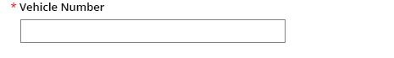

原样：<h6>label text</h6> <input type="text" />

由于WCAG 2.0 编码规范限制，每个input标签必须对应一个label标签才符合规范。

将h6标签改为label标签，并设置for及input的id。

<label for="input1">Vehicle Number</label>

<input id="input1" type="text"/>

注：如果input是带有*的必填项，需要在input中加aria-required="true"。

### 没有label的input



有些输入框没有对应label，但是按规范必须绑定一个label（比如search框，需要描述作用）。

对于这种情况，需要加个隐藏的label标签并设置内容（里面的内容不会读出）。最后需要加aria-labe属性，描述所要填的内容（与隐藏label内容一致即可）。

<label for="input1" style="display: none;">search table</label>

<input id="input1" type="text" aria-label="search table" />

或

<span id="span-id">search table</span>

<label for="input1" style="display: none;">search table</label>

<input id="input1" type="text" aria-labelledby="span-id" />

如果有tooltip 需要添加aria-describedby=""

<span id="tooltip-id" >search for id, name.</span>

<label for="input1" style="display: none;">search table</label>

<input id="input1" type="text" aria-describedby="tooltip-id" aria-label="search table" />

### label+disabled的input

**disabled的控件不需要读出来，所以不用处理。**

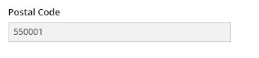

<label for="input1">Postal Code</label>

<input type="text" id="input1" disabled="disabled"/>

注：disable状态的input虽然获取不到焦点但是也要绑定上label标签。

## check­box



<span id="mlabel">Type of Mobility Aid Used</span>

<div role="gridcell" aria-required="true" aria-labelledby="mlabel">

<input id="id1" type="checkbox" />

<label for="id1">Wheelchair</label>

<input id="id2" type="checkbox" />

<label for="id2">Prosthesis/Orthotic</label>

<input id="id3" type="checkbox" />

<label for="id3">Crutches</label>

</div>

注：如果带有*的必填项，在 <div role="gridcell"> 中加 aria-required="true"。

## radiobutton

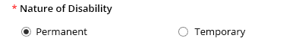

按tab后check项获得焦点，并读出内容和index，点左右方向键可以改变选择状态。别忘了加label for。

<span id="mlabel">Nature of Disability</span>

<div role="radiogroup" aria-labelledby="mlabel" aria-required="true">

<input id="radio-id" type="radio" name="radioTest" />

<label for="radio-id">Permanent</label>

<input id="radio-id2" type="radio" name="radioTest" />

<label for="radio-id2">Temporary</label>

</div>

注：如果input是带有*的必填项，需要在<div role="radiogroup">中加aria-required="true"。

## combobox

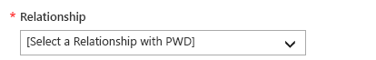

标题label for的id必须是input的id，input中aria-owns的值必须是listitem外层div的id值。Listitem中li设置role=option。

<label for="combobox-input">Relationship</label>

<div class="aui-select" >

<input id="combobox-input" type="text" readonly="readonly"

role="combobox"

aria-required="true"（是否是必须项）

aria-autocomplete="both"（combobox必须）

aria-owns="test-select-down"（跟下面的ul div id一致）

aria-expanded="false"（默认状态是否打开）/>

<span class="afui-icon-arrow_bottom"></span>

</div>

<div id="test-select-down" >

<ul data-bind="foreach: items">

<li role="option"></li>

</ul>

</div>

注：如果是带有*的必填项，需要在input中加aria-required="true"。

## uploader

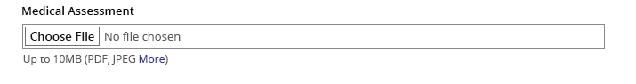

页面中用到的Upload file控件有点特殊，它是用button和span来代替，然后将input[tyle=file]标签设置透明，并且覆盖到上面。所以需要给input设置个label。button默认tabindex=0，需要设置为-1。

<label for="upload-file-id">Medical Assessment</label>

<div class="afui-uploader">

<input data-toggle="aui-uploader" id="upload-file-id" type="file" />

<div>

<button tabindex="-1">Choose File</button>

<span>No file chosen</span>

</div>

</div>

注：需要用到class="afui-uploader"CSS样式(auiframework.{}.css)，保持各页面样式统一。

注：如果是带有*的必填项，需要在input中加aria-required="true"。

## 日期选择控件

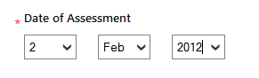

这种情况比较特殊，只有一个label，有三个combobox（input），所以需要分别给三个input设置label标签加for id，并隐藏label（绑定隐藏的label是读不出来label的），然后分别设置三个input的aria-label属性来设置它们的label内容。

<div>

<span>Date of Assessment</span>

<div class="afui-row" style="width: 100%">

<div class="aui-select">

<label for="day-id" style="display: none;">day</label>

<input type="text" id="day-id" role="combobox" aria-label="day"/>

</div>

<div class="aui-select">

<label for="month-id" style="display: none;">month</label>

<input type="text" id="month-id" role="combobox" aria-label="month"/>

</div>

<div class="aui-select">

<label for="year-id" style="display: none;">year</label>

<input type="text" id="year-id" role="combobox" aria-label="year"/>

</div>

</div>

</div>

注：如果input是带有*的必填项，需要在input中加aria-required="true"。

## button

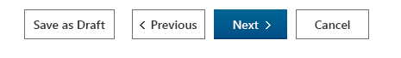

<button>标签默认tabindex=0，不需要加。Role默认也是button，所以保持默认便可。

<button>Save as Draft</button>

# 二、控件：

## TabControl Wizard：

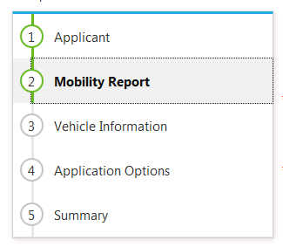

需要以控件方式实现（tabcontrolwizard）。

将wizard的header中的ul的role设为tablist,li加 tabindex=0,role=tab,<a>设置tabindex=-1，将选中的步骤aria-selected设为true,未选中设为false。

<div id="wizard-tabcontrol-wizard" class="aui-tabcontrol-wizard" data-toggle="aui-tabcontrol-wizard">

<div id="PWDwizard-tabcontrol-wizard-header" class="header">

<ul id="Ul1" role="tablist">

<li role="tab" aria-selected="true" tabindex="0">

<a class="stepped select" tabindex="-1" href="#tab-wizard-1">

<div class="step" aria-label="step 1">1</div>

<div class="title">Applicant</div>

</a></li>

<li role="tab" aria-selected="false" tabindex="0">

<a href="#tab-wizard-2" tabindex="-1">

<div class="step" aria-label="step 2">2</div>

<div class="title">Mobility Report</div>

</a></li>

</ul>

</div>

</div>

最后在js里注册tab控件的selectedIndexChanged事件，改变aria-selected，见下面js代码。

$('#wizard-tabcontrol-wizard').on('selectedIndexChanged', function (e, data) {

$('#tabSelectUl li').attr('aria-selected', false);

$($('#tabSelectUl li')[data.newValue]).attr('aria-selected', true);

});

# 三、Table:

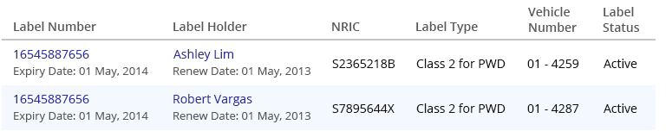

<table id="labelTable" role="grid" aria-readonly="true" summary="LabelInfo table"(table的描述信息)>

<thead>

<tr role="row" aria-label="column name">

<th role="columnheader">Label Number</th>

<th role="columnheader">Label Holder</th>

<th role="columnheader">NRIC</th>

</tr>

</thead>

<tbody data-bind="foreach: reportItemSource">

<tr role="row">

<td role="gridcell">16545887656</td>

<td role="gridcell">Ashley Lim</td>

<td role="gridcell">S2365218B</td>

</tr>

</tbody>

</table>

注：table用于承载数据，portal中多用于knockout绑定动态生成，需要开发在绑定的html模板中按照例子添加好table中个标签的属性。

# 四、required:

aria-required="true" 表单里的必填项（前面带*号）

直接给input加个aria-required="true"即可，这时会多读一个required。

<input type="text" aria-required="true" />

错误提示，一般错误提示是在焦点移开，或者点submit时提示，会将错误提示显示出来。下例点击button，将<p>错误信息</p>显示出来，只需在p标签加个role="alert"属性，在<p>显示出来时，就会自动把<p>的内容读出来了，但不会获得焦点，焦点还在button上。

<div>

<label for="input2">label alert</label>

<input type="text" id="input2" aria-required="true" />

<p id="input-error-p" role="alert" style="display: none; color: red;">text cannot be empty.</p>

<div><button id="input-error-btn">click</button></div>

</div>

<!--js-->

$('#input-error-btn').click(function () {

$('#input-error-p').show();

});

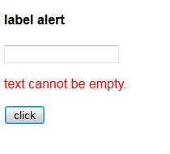

# 五、注意事项:

1. 页面所有可操作元素，需按顺序通过tab获取焦点，文本不需要获取焦点，不需要添加tabindex="0"。
2. link ,button及带有功能的图标,需要获取焦点并支持键盘操作。图标+link组合的情况，只link获取焦点即可。
3. popup不作任何操作时，按tab键焦点应在popup各个元素中循环。
4. 页面符合W3C规范，达到基本WCAG 2.0 AA级标准，以及firefox的wave 工具检查 和CG的tool测试保证没有error，其次保证NVDA读屏内容没有问题，（大部分error都是input没设置labelfor，和img没有设置alt问题）尽量所有内容都能读到，并且能提示用户每个地方的输入类型、内容等。
5. 测试支持Firefox，其它浏览器可以暂时不用支持。

6，测试工具包括Firefox插件WAVE（http://wave.webaim.org/toolbar/下载），支持 Level AAA 标准的测试工具: [HTML CodeSniffer](http://squizlabs.github.io/HTML_CodeSniffer/) 以及NVDA读屏软件。

7，对于必填项记得要加aria-required="true"属性。

8，添加label for时，会添加或更改标签的id，修改时注意id重名或者js里用到的id，尽量不要更改或删除原有的id。

9，a 标签：<a href="/xxx/xxx">link</a> 必须设置href，如果无链接跳转的话可以设置href="javascript:void(0)"，如果设置href="#"会使页面回到顶端。

10，原生控件是不需要加 role="" 的，例如select、input[type=radio]，input[type=text]等，只有自己用div等实现时才需要加。

11，<form>标签中必须含有type为submit的按钮。

12，键盘的可操作性,如果使用鼠标触发了css样式,例如mouseover, 那么当键盘操作时也同样要有相同的样式例如添加onfocus 事件。

# 六、测试工具，参考资料:

## 火狐浏览器插件 WAVE

下载：<http://wave.webaim.org/toolbar/>

使用方法：<http://nvda.handytech.de/?lang=en>

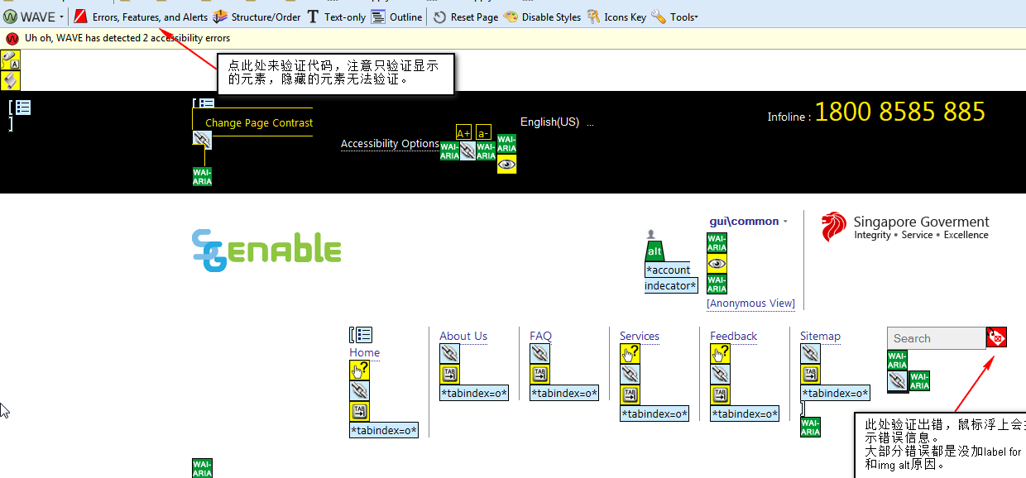

## NVDA读屏软件

下载：<http://nvda.handytech.de/?lang=en>

## 参考资料

[Web Content Accessibility Guidelines (WCAG) 2.0 [](http://w3c.andtoo.net/wcag20zh.htm)[[英文](http://w3c.andtoo.net/wcag20zh.htm)](http://www.w3.org/TR/WCAG20/)[] [](http://w3c.andtoo.net/wcag20zh.htm)[[中文](http://w3c.andtoo.net/wcag20zh.htm)](http://w3c.andtoo.net/wcag20zh.htm#conformance-partial)[]](http://w3c.andtoo.net/wcag20zh.htm)

OpenAjax Examples: <http://www.oaa-accessibility.org/examples/>

